

รายงานการปฏิบัติราชการประจำ เดือน ธันวาคม ๒๕๖๖
ประจำปีงบประมาณ พ.ศ. ๒๕๖๗
สถานีตำรวจภูธรอ่าวน้อย
งานจราจร
วันที่ 15 ธ.ค. 66 พ.ต.อ.สถิตย์ คงเนียม ผกก.สภ.อ่าวน้อย มอบหมายให้ ร.ต.ท.สัมฤทธิ์ นาคใหม่ รอง สว.(ป.)สภ.อ่าวน้อย ปฏิบัติหน้าที่จราจร พร้อมด้วย จ.ส.ต.ณัฐพล พูลสวัสดิ เจ้าหน้าที่ตำรวจจิตอาสา สภ.อ่าวน้อย รวม จำนวน 2 นาย ทำกิจกรรมจิตอาสาจราจร อำนวยความสะดวกให้แก่ผู้ใช้รถ ใช้ถนน กรณี เกิดอุบัติ บริเวณถนนสาธารณะบ้านไร่ยุบ หนองเอม หมู่บ้าน 15 ต.อ่าวน้อย อ.เมืองประจวบคีรีขันธ์ จ.ประจวบคีรีขันธ์
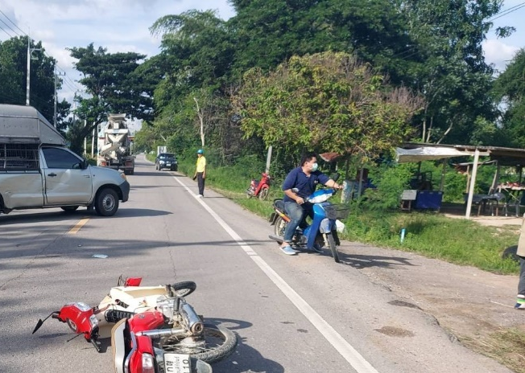

วันที่ ๑๘ ธ.ค. ๖๖ เวลา ๒๐.๓๐ น. พ.ต.ท.ชุมพล บางจันทร์ทึก รอง ผกก.ป.สภ.อ่าวน้อย , พ.ต.ท.ชาญ​ศักดิ์​ วงษ์​สิงห์​ สวป.สภ.อ่าวน้อย , ร.ต.อ.เจิม ฉัตรทอง รอง สวป.สภ.อ่าวน้อย สายตรวจตรวจรถยนต์ สายตรวจตรวจจราจร และ อส.ตร.สภ.อ่าวน้อย อบรมชี้แจงภาระกิจ ตรวจความพร้อม ปล่อยแถว
เพื่อกวดขันจับกุมความผิดเกี่ยวกับอาวุธปืน ยาเสพติด แรงงานต่างด้าว กวดขันวินัยจราจร และป้องกันการ
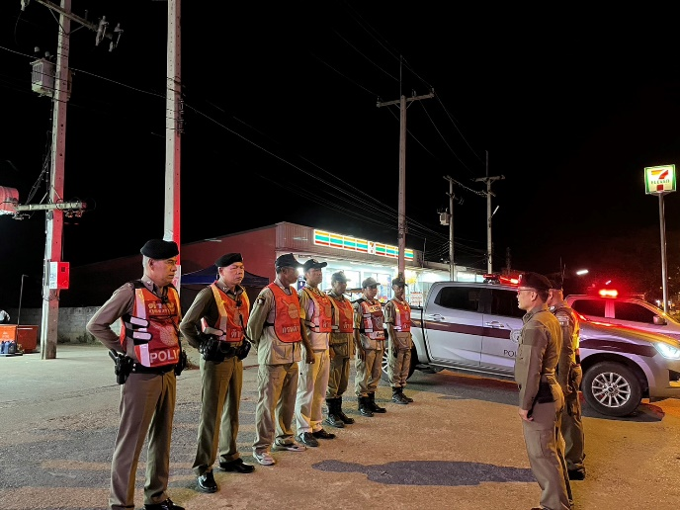
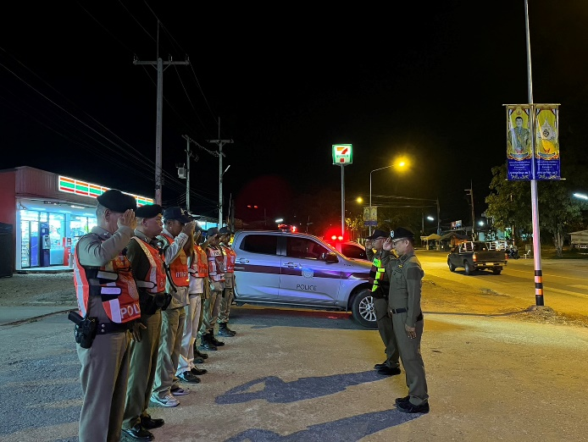
แข่งรถในทาง ในพื้นที่รับผิดชอบ

๒
วันที่ ๑๙ ธ.ค. ๖๖ เวลา ๑๔.๐๐น. พ.ต.อ.สถิตย์ คงเนียม ผกก.สภ.อ่าวน้อย พร้อมด้วย
, พ.ต.ท.ชาญศักดิ์ วงษ์สิงห์ สวป.สภ.อ่าวน้อย และ ร.ต.ท.สัมฤทธิ์ นาคใหม่ เจ้าหน้าที่จราจร สภ.อ่าวน้อย ได้มาตรวจเยี่ยมโรงเรียนวังมะเดื่อและร่วมบันทึก MOU กับ นายโอฬาร ศรีสวัสดิ์ ผอ.โรงเรียนวังมะเดื่อ
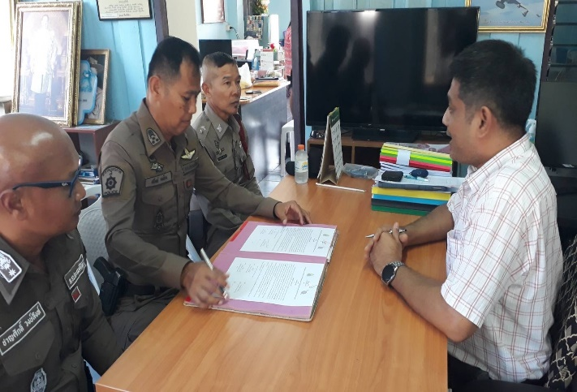
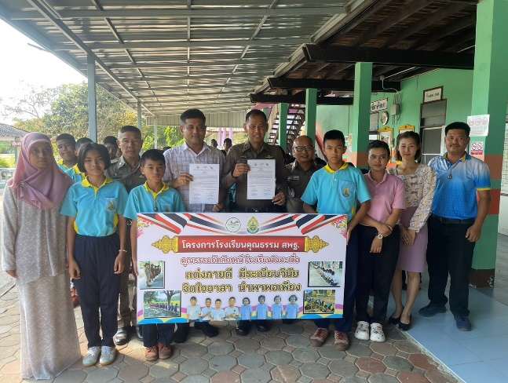

วันที่ 26 ธ.ค. 66 เวลา 10.00 น. พ.ต.ท.ชาญศักดิ์ วงษ์สิงห์ สวป.สภ.อ่าวน้อย เข้าร่วมประชุมการบังคับใช้กฎหมาย ณ ภ.จว.ประจวบคีรีขันธ์
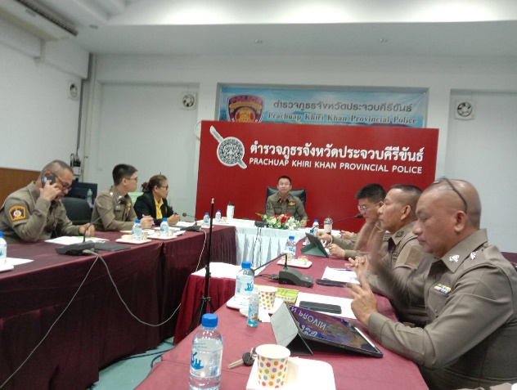
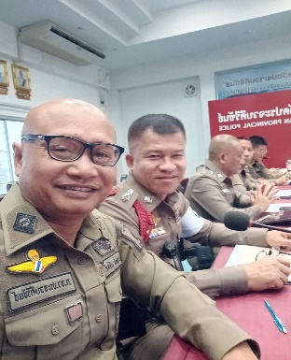

๓
วันที่ 27​ ธ.ค.66​ เวลา​ 10.00​ น.​ พ.ต.อ.สถิตย์​ คง​เนียม​ ผกก.สภ.อ่าวน้อย​ พร้อม​ พ.ต.ท.ชุมพล​ บางจันทร์​ทึก​ รอง​ ผกก.ป.สภ.อ่าวน้อย​ และ พ.ต.ท.ชาญ​ศักดิ์​ วงษ์​สิงห์​ สวป.สภ.อ่าวน้อย​
ประชุมงานจราจรและสายตรวจเพื่อเพิ่มมาตรการ​ป้องกันอาชญากรรม​และมาตรการ​ป้องกันลดอุบัติเหตุ​ทาง​ถนน​ช่วง​เทศกาล​ปีใหม่​ ตามนโยบายของ​ ผู้บังคับบัญชา​

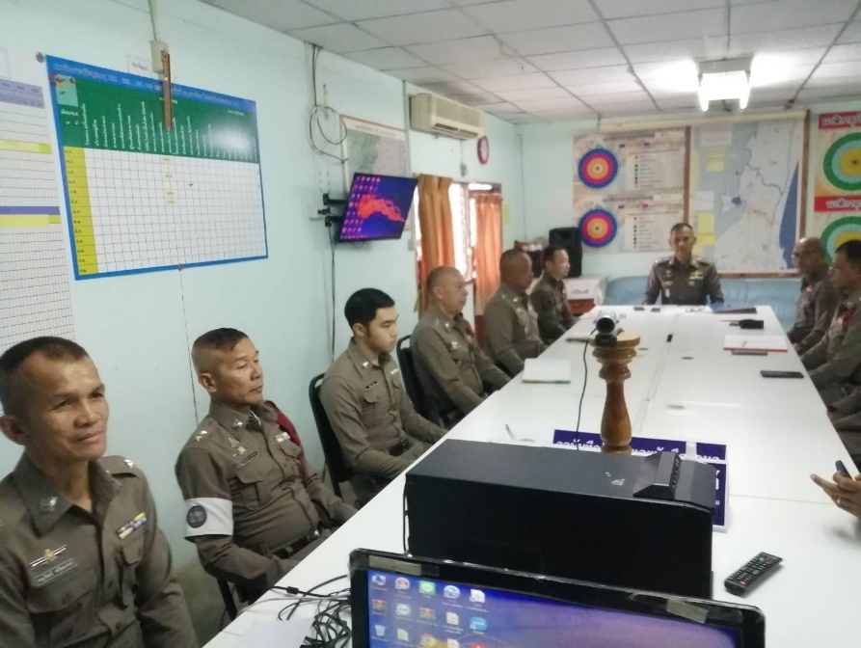

วันที่ 27 ธ.ค. 66 เวลา 15.00 น. พ.ต.อ.สถิตย์ คงเนียม ผกก.สภ.อ่าวน้อย และสายตรวจจราจรร่วมพิธีเปิดจุดพักรถและจุดบริการประชาชน ณ.จุดพักรถทุ่งกระต่ายขัง ช่วงเทศกาลปีใหม่ พ.ศ.2567 ต.อ่าวน้อย อ.เมือง จ.ประจวบฯ โดย นายวิทยา เขียวรอด นายอำเภอเมืองประจวบฯ ประธานพิธีเปิด
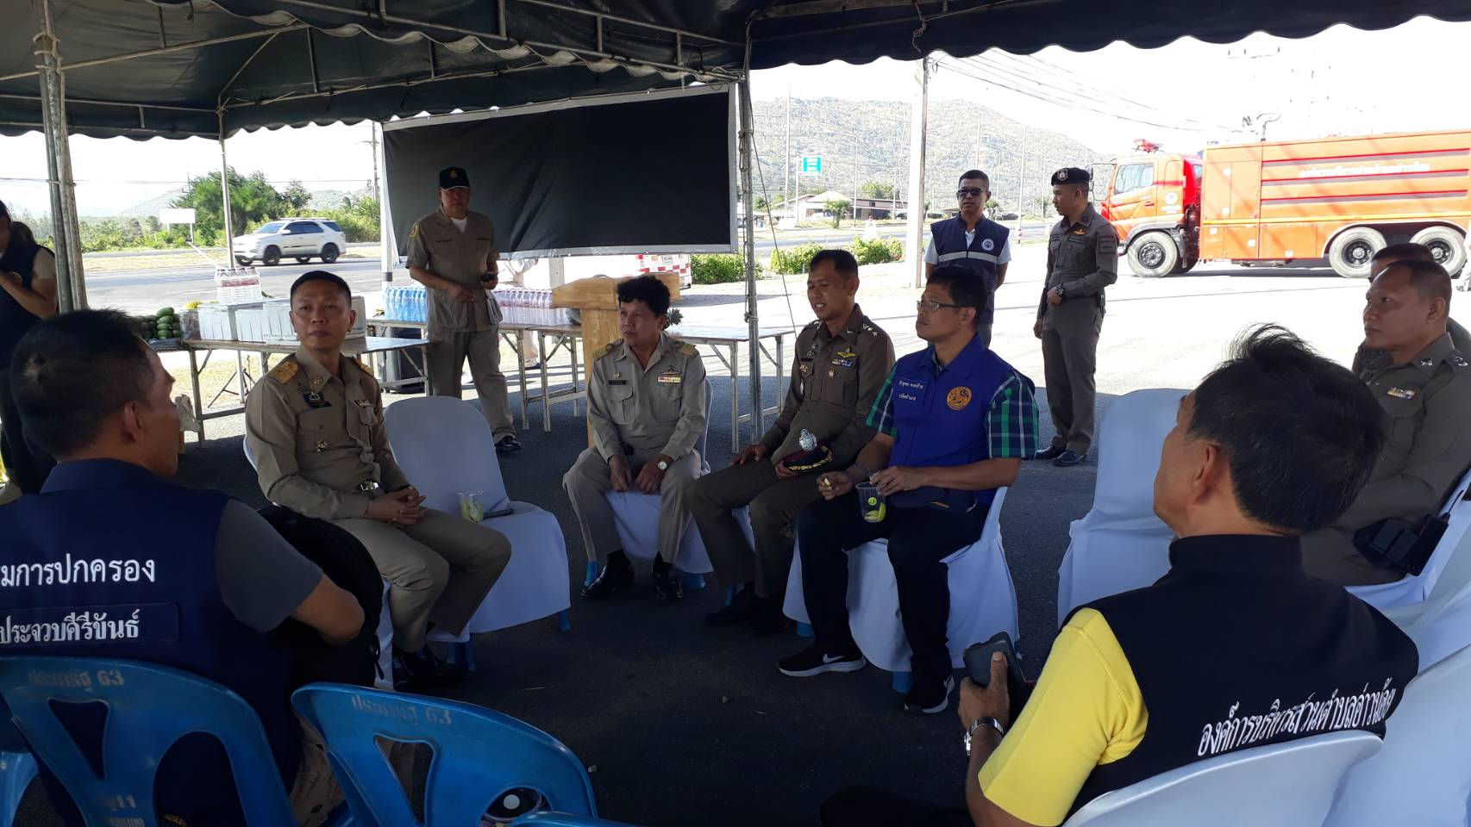

๔
วันที่ 28 ธ.ค.66 เวลา 09.30 น. พ.ต.อ.สถิตย์ คงเนียม ผกก.สภ.อ่าวน้อย มอบหมายให้ พ.ต.ท.ชุมพล บางจันทร์ทึก รอง ผกก.ป.สภ.อ่าวน้อย เป็นผู้แทน พ.ต.ท.ชาญศักดิ์ วงษ์สิงห์ สวป.ฯ พร้อมข้าราชการตำรวจ สภ.อ่าวน้อย ร่วมพิธีเปิดศูนย์ปฏิบัติการป้องกันและลดอุบัติเหตุทางท้องถนนช่วงปีใหม่ และเข้าร่วมขบวนรณรงค์ขับขี่ปลอดภัย เมืองไทยไร้อุบัติเหตุ โดยมี นายคมกริช เจริญพัฒนสมบัติ รองผู้ว่าราชการจังหวัดประจวบคีรีขันธ์ เป็นประธาน ณ บริเวณหน้าศาลากลางจังหวัดประจวบคีรีขันธ์
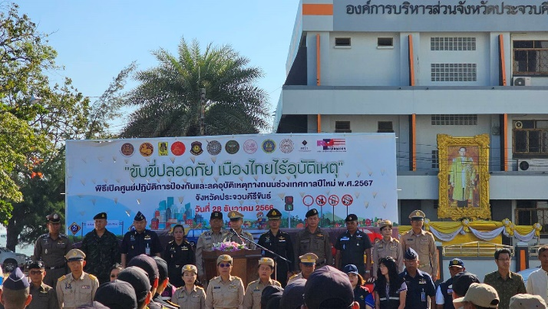
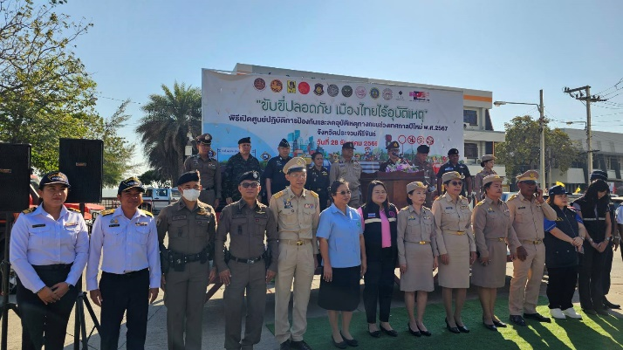

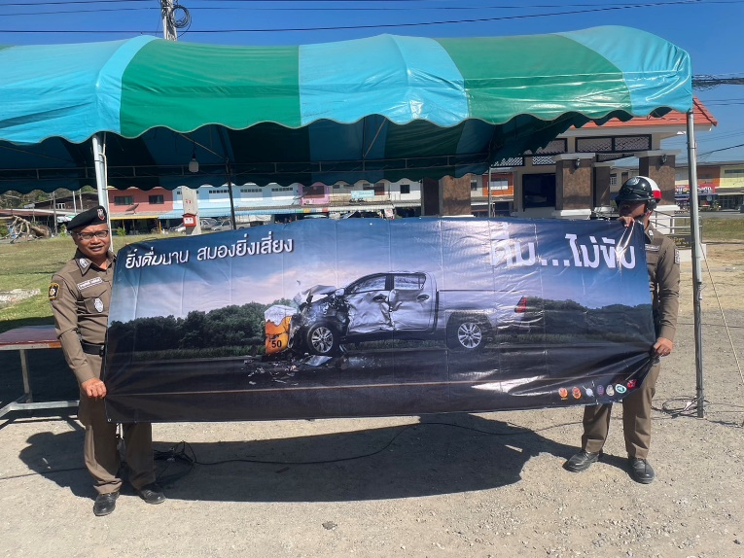
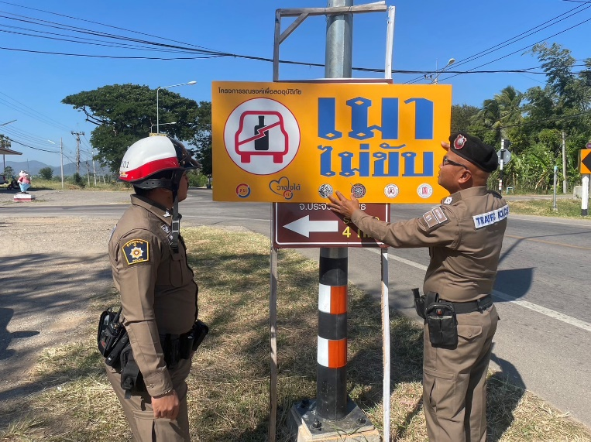
วันที่ 28 ธ.ค.66 เวลา 13.30 น. พ.ต.ท.ชาญศักดิ์ วงษ์สิงห์ สวป.ฯ พร้อมด้วยสายตรวจรา ได้ติดตั้งป้ายรณรงค์โครงการลดอุบัติเหตุเมาไม่ขับในพื้นที่รับผิดชอบ

๕
วันที่ 29 ธ.ค.66 เวลา 13.00 น. พ.ต.อ.สถิตย์ คงเนียม ผกก.สภ.อ่าวน้อย พร้อมด้วยอ่าวน้อย ๓๐ และสายตรวจจราจร ปฏิบัติหน้าที่ ตรวจสอบจุดเกิดเหตุรถจักรยานยนต์ล้ม เพื่อหาแนวทางการแก้ปัญหาต่อไป
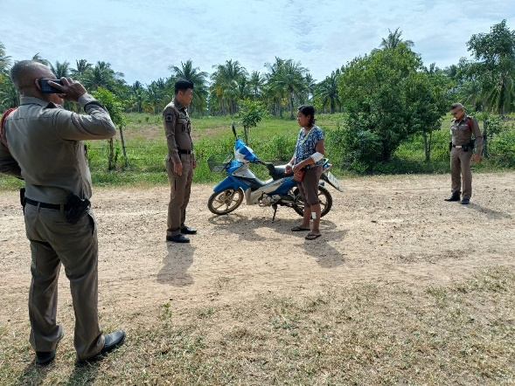
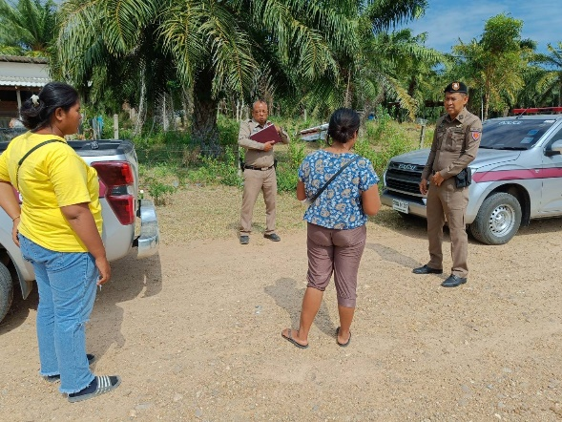

วันที่ 30 ธค. 66 เวลา 10.00 น. อ่าวน้อย 30 และสายตรวจจราจร ปฏิบัติหน้าที่ตรวจสอบ เหตุ อุบัติเหตุระหว่างรถจักรยานยนต์ และรถยนต์ พร้อมอำนวยความสะดวกด้านการจราจร หน้า สภ.อ่าวน้อย

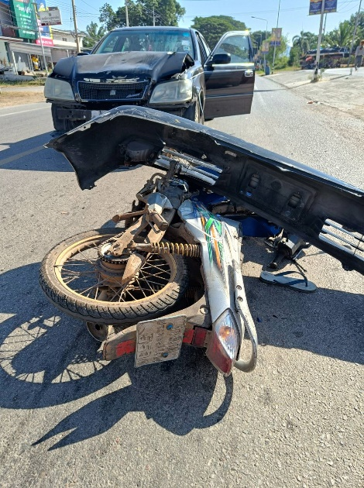
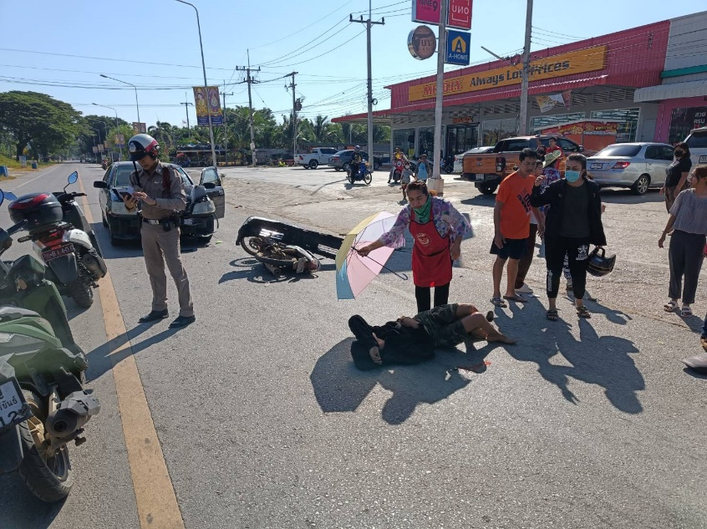

๖
การตั้งจุดตรวจ (กวดขันวินัยจราจร) เดือน ธ.ค. 66

วันที่ 29 ธ.ค.66 เวลา 09.30 น. พ.ต.ท.ชาญศักดิ์ วงษ์สิงห์ สวป.สภ.อ่าวน้อย พร้อม ร้อยเวรอ่าวน้อย 20 สายตรวจรถยนต์ และสายตรวจจราจร ว.4 ตั้งจุดกวดขันวินัยจราจร ณ หน้าพลับพลา เทศบาล กม.5
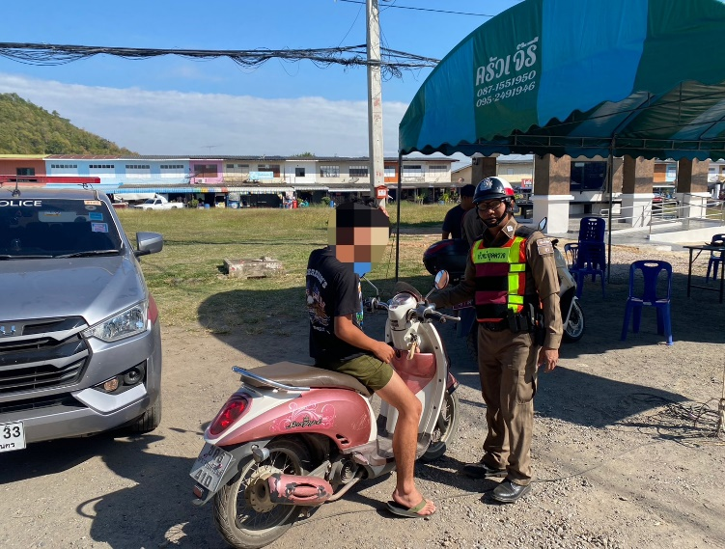
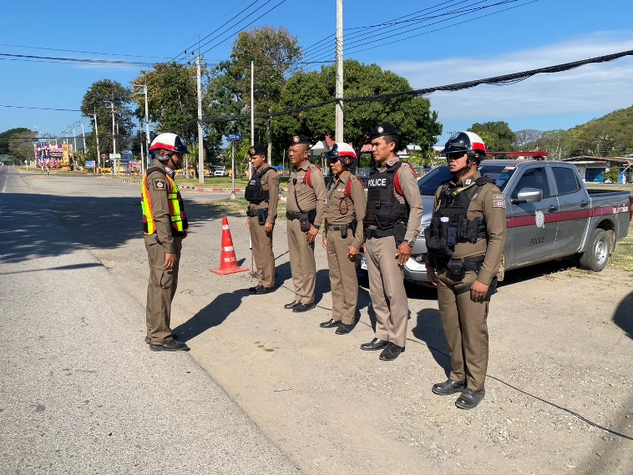

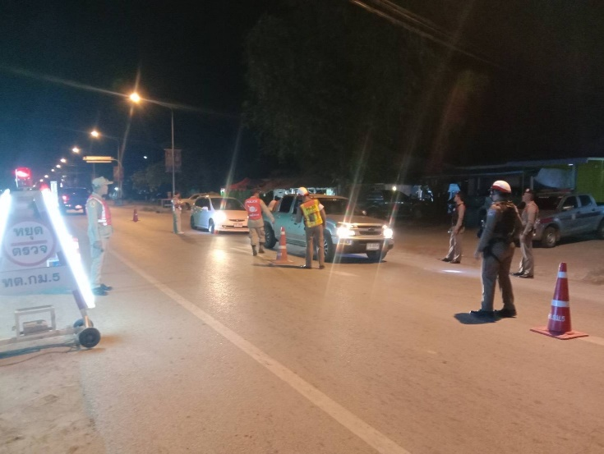
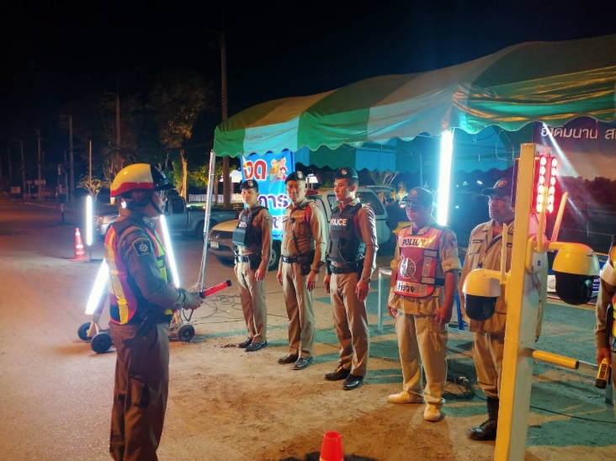
วันที่ 29 ธ.ค.66 เวลา 20.00 น. พ.ต.ท.ชาญศักดิ์ วงษ์สิงห์ สวป.ฯ พร้อมร้อยเวรอ่าวน้อย 20 สายตรวจรถยนต์ และสายตรวจจราจร และ อส.ตร. ว.4 ตั้งจุดตรวจวัดแอลกอฮอล์ ถนนสาย กม.หน้าพลับพลา เทศบาล กม.5

๗
วันที่ 30 ธ.ค.66 เวลา 09.00 น. พ.ต.ท.ชาญศักดิ์ วงษ์สิงห์ สวป.สภ.อ่าวน้อย พร้อมร้อยเวรอ่าวน้อย 20 สายตรวจรถยนต์ และสายตรวจจราจร ว.4 ตั้งจุดกวดขันวินัยจราจร ณ หน้าพลับพลา เทศบาล กม.5
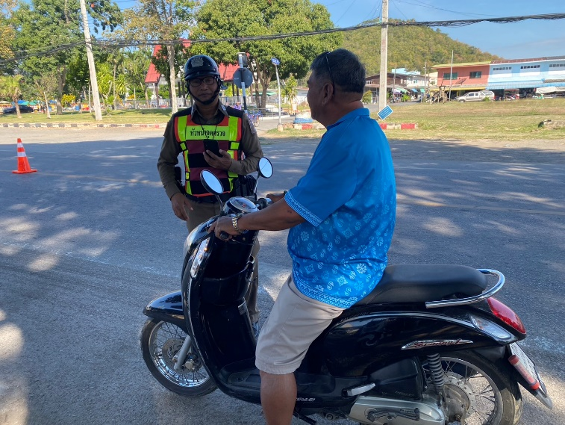
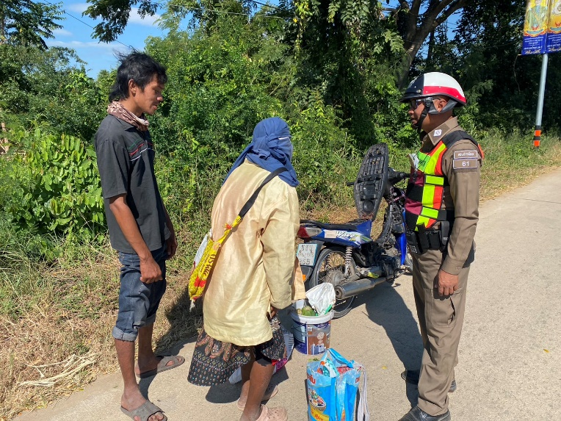

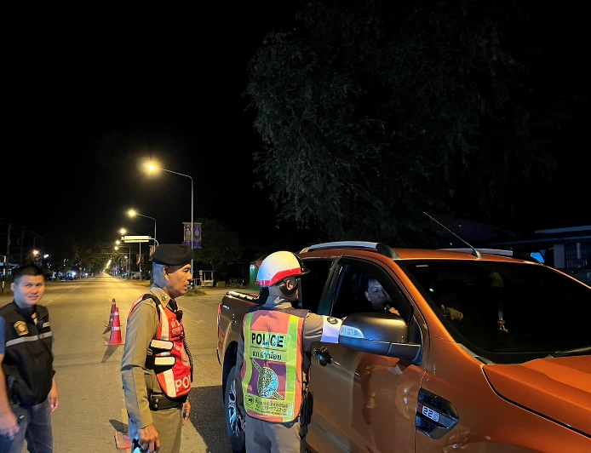
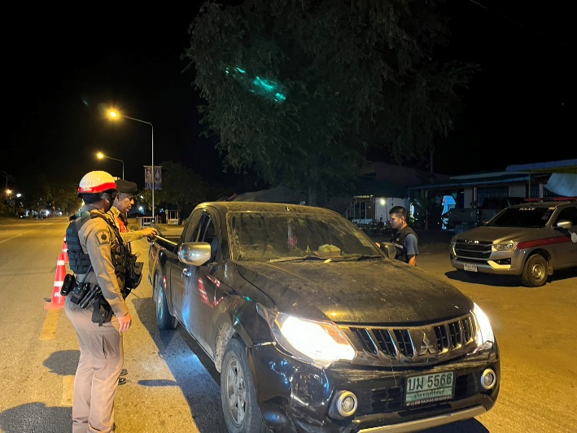
วันที่ 30 ธ.ค.66 เวลา 20.30 น. ร.ต.อ.เจิม ฉัตรทอง รอง สวป.สภ.อ่าวน้อย พร้อม สายตรวจรถยนต์ และสายตรวจจราจร อำนวยการ ว.4 ตั้งจุดตรวจวัดแอลกอฮอล์ ถนนหน้าพลับพลา เทศบาล กม.5

๘
วันนี้ 31 ธ.ค.66 เวลา 09.30 น. พ.ต.ท.ชุมพล บางจันทร์ทึก รอง ผกก.ป.สภ.อ่าวน้อย , ร.ต.อ.เจิม ฉัตรทอง รอง สวป.สภ.อ่าวน้อย พร้อมสายตรวจรถยนต์และสายตรวจจราจร ตั้งจุดกวดขันวินัยจราจร ช่วงเทศกาลปีใหม่ 2566 ณ ถนนหน้าพลับพลา เทศบาล กม.5
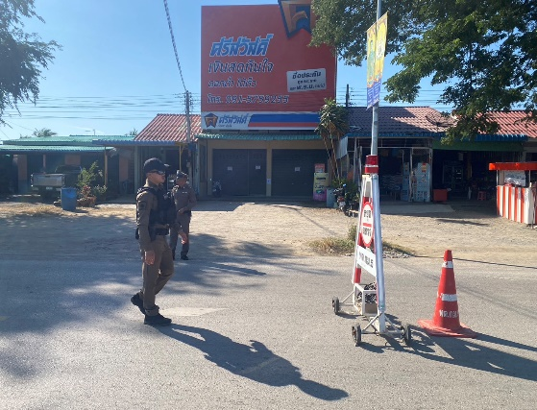
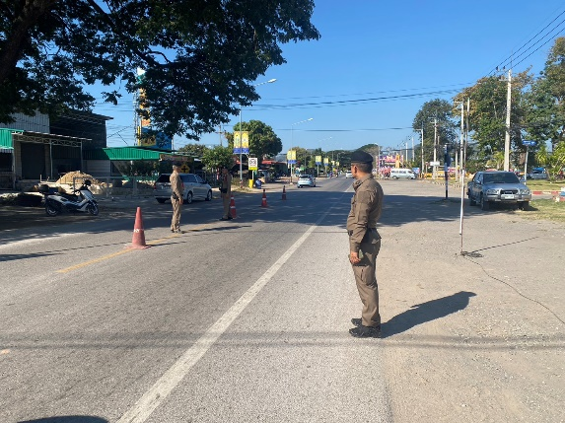

วันที่ 31 ธ.ค.66 เวลา 20.00 น. พ.ต.อ.สถิตย์ คงเนียม ผกก.สภ.อ่าวน้อย , พ.ต.ท.ชุมพล บางจันทร์ทึก รอง ผกก.ป.สภ.อ่าวน้อย , พ.ต.ท.สำราญ ขาวแก้ว รอง ผกก.สส.สภ.อ่าวน้อย ได้ทำการเรียกแถว ตรวจจำนวน ตรวจอุปกรณ์ในการปฏิบัติหน้าที่ ชุดสายตรวจรถยนต์ ชุดสายตรวจจราจร และชุดปะฉะดะ ว.4 ตั้งจุดตรวจวัดแอลกอฮอล์ ถนนหน้าพลับพลาเทศบาล กม.5 เนื่องในวันเคาท์ดาวน์ เทศกาลปีใหม่
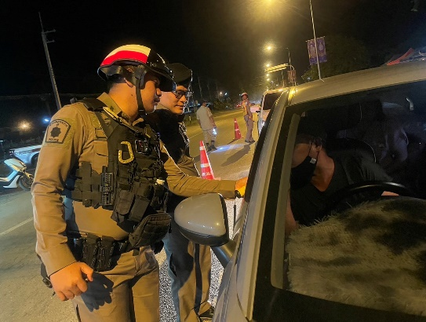
ผลการปฏิบัติ จับกุม เมาแล้วขับ 3 ราย
